数据持久化——Json
全称JavaScript对象简谱(JavaScriptObjectNotation)

Json是国际通用的一种轻量级的数据交换格式，主要在网络通讯红用语传输数据，或本地数据存储和读取。

Json相比于XML，Json配置更简单，Json在某些情况下读写更快。

Json基础语法

用什么编辑Json文件？
只要能开发文档的软件就能打开Json文件，常用的编辑Json文件的方式有：
- 系统自带——记事本、写字板
- 通用文本编辑器——Sublime Text等等
- 网页上的Json编辑器

创建Json文件
右击创建文本，将后缀名改为Json即可。

注释
和C#语法的注释方式一致
//我是注释
/*我是注释*/

Json语法规则
Json格式是一种键值对结构，

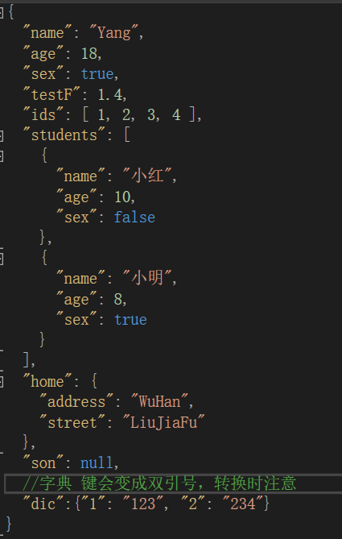
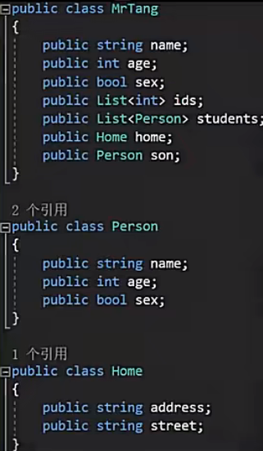
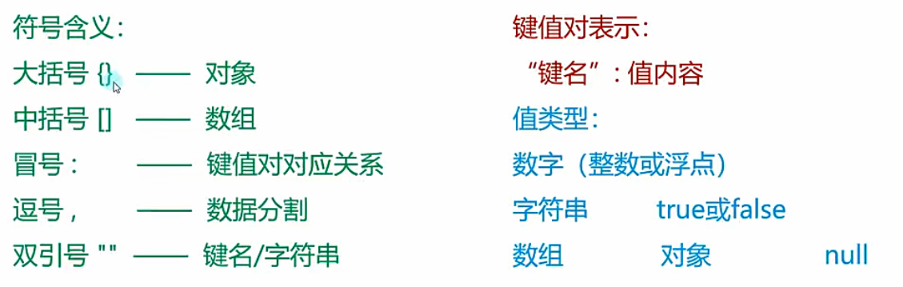
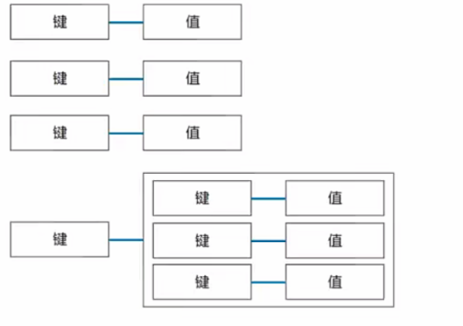
语法规则

配置Json注意事项
- 如果数据表示对象那么最外层有大括号
- 一定是键值对形式
- 键一定是字符串格式
- 数组用 [ ] 包裹
- 对象用 { } 包裹

Excel转换Json
- 在百度或者Google搜索Excel转Json
- 选择在线转换的网站
https://www.bejson.com/json/col2json
- 进行转换
- 保存Json格式的数据。

JsonUtlity序列化
JsonUtlity是Unity自带的用于解析Json的公共类，它可以将内存中对象序列化为Json格式的字符串，将Json字符串反序列化为类对象。

必备知识——在文件中存读字符串
- 存储字符串到指定路径文件中
File.WriteAllText(Application.persistentDataPath + “/Test.json”, “存储的json文件”);
- 第一个参数：存储的路径
- 第二个参数：存储的内容
- 在指定路径文件中读取字符串
string content = File.ReadAllText(Application.persistentDataPath + “/Test.json”);

使用JsonUtlity进行序列化
string jsonStr = JsonUtility.ToJson(<类的实例对象>);
File.WriteAllText(Application.persistentDataPath +”/Test.json”, jsonStr);
注意：
- float序列化后看起来会有些误差，但是读出来是一样的
- 自定类想要序列化需要加上特性[System.Serializable]
- 想要序列化私有变量 需要加上特性[SerializeField]——私有变量不会被序列化
- JsonUtility不支持字典
- JsonUtlity存储null对象不会是null，而是默认值的数据。

JsonUtility反序列化
string jsonStr = File.ReadAllText(Application.persistentDataPath + “/Text_Json.json”);
//JsonUtility.FromJson() 方法会返回一个Object类型对象。
Text t1 = JsonUtility.FromJson(jsonStr, typeof(Text)) as Test;
//两个写法是等价的，就是重载
Text t2 = JsonUtility.FromJson<Text>(jsonstr);
注意：
- 如果导出的数据，与原来的类中的属性不符合是不会报错的，会返回null值。
- JsonUtility无法读取数据集合
加入Json文件中的数据是对象的数组集合，假设对象的类是RoleInfo，Json文件中数据内容如下：
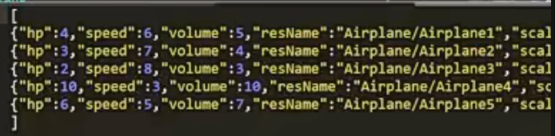
List<RoleInfo> roleInfoList = JsonUtility.FromJson<List<RoleInfo>>(jsonStr);
这种行为看起来很笨对吧，实际上就是很笨，而且编译器不会允许这种行为。那么我们要存储该数据该怎么办呢？
解决方案：
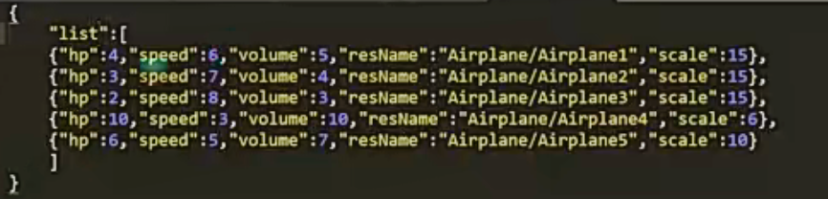
将数据改为这样
然后在脚本中添加一个类，用于包裹RoleInfo
public class RoleData{
public List<RoleInfo> list;
}
为RoleInfo添加[System.Serialzable]特性，最后编写代码
RoleData data = JsonUtility.FromJson<RoleData>(jsonStr);

- 文本编码格式需要是UTF-8 不然无法加载

LitJson序列化
LitJson是一个第三方库，用于处理Json的序列化和反序列化。

获取ListJson
前往LitJson官网，通过官网前往GitHUb获取最新版本代码，将(src文件夹)代码拷贝到Unity工程中，即可开始使用LitJson。

使用LitJson进行序列化
JsonMapper.ToJson(对象)

string jsonStr = JsonMapper.ToJson(t);
File.WriteAllText(Application.persistentDataPath + “/2.json”, “jsonStr”);
注意：
- 相对JsonUtlity不需要加特性
- 不能序列化私有变量
- 支持字典类型
- 需要引用LitJson命名空间
- LitJson能够准确的保存null类型

LitJson反序列化
JsonMapper.ToObject(字符串);

String jsonStr = File.ReadAllText(Application.persistentDataPath + “/2.json”);
//JsonData是LitJson提供的类，可以用键值对的形式去访问其中的内容。
JsonData data = JsonMapper.ToObject(jsonStr);
print(data[“name”]);
print(data[“age”]);

//通过泛型转换 更加方便 建议使用这种方式
Test t = JsonMapper.ToObject<Test>(jsonStr);

注意：
- 类结构需要无参构造函数，否则反序列化时报错
- 字典虽然支持，但是键在使用为数值时会有问题，需要使用字符串类型。

注意事项
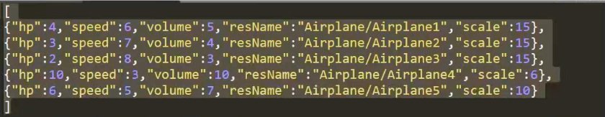
- LitJson可以直接读取数据集合，使用之前JsonUtility的例子。
jsonStr = File.ReadAllText(Application.streamingAssetsPath + “/RoleInfo.json”);
RoleInfo[] arr = JsonMapper.ToObject<RoleInfo>(jsonStr); //成立
List<RoleInfo> list = JsonMapper.ToObject<RoleInfo>(jsonStr); //成立

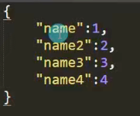
假设数据是字典，文件名为Dic.json
jsonStr = File.ReadAllText(Application.streamingAssetsPath + “/Dic.json”);
//成立
Dictionary<string, int>dicTest = JsonMapper.ToObject<Dictionary<string, int>>(jsonStr);
- 文本编码必须为UTF-8，否者无法加载。

